

信息学院软件工程系
《计算机网络》实验报告
题 目 实验四 CISCO IOS路由器基本配置
班 级 软件工程2024级卓越班
姓 名 王子恒
学 号 34520242201240
实验时间 2026年4月28日
2026年4月28日

填写说明
- 本文件为Word模板文件，建议使用Microsoft Word 2024打开，在可填写的区域中如实填写；
- 填表时勿改变字体字号，保持排版工整，打印为PDF文件提交；
- 文件总大小尽量控制在1MB以下，最大勿超过5MB；
- 以实验课当日为第1日，在第14日结束之前，按实验报告提交到我校课程网站的指定位置，源代码等主要材料上传在公开的代码托管平台上。
- 鼓励同学之间探讨，鼓励合理使用人工智能平台，提升效率，但不应滥用相关资源，如抄袭代码和代写作业。

实验目的
通过完成实验，理解网络层和路由的基本原理；掌握路由器配置网络和组网的方法；掌握IP协议、IP地址配置和路由的概念；掌握静态路由、动态路由及交换机VLAN的配置。

实验环境
Windows 操作系统。实验软件：Router eSIM v1.1 模拟器、CCNA Network Visualizer 6.0、Cisco Packet Tracer 7.0。

实验结果

使用 Router eSIM v1.1 模拟器
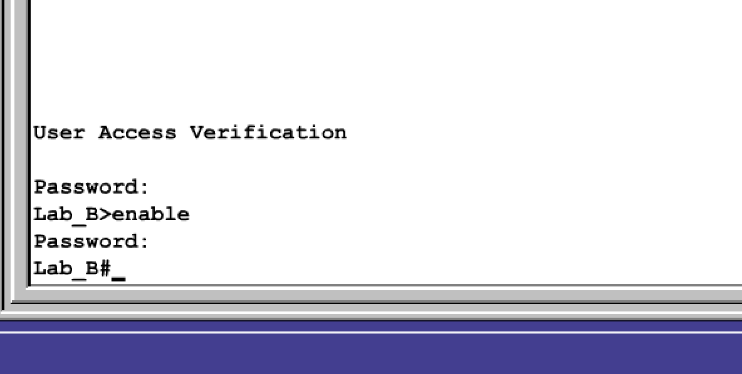
分别输入 cisco 、enable、class进入特权模式
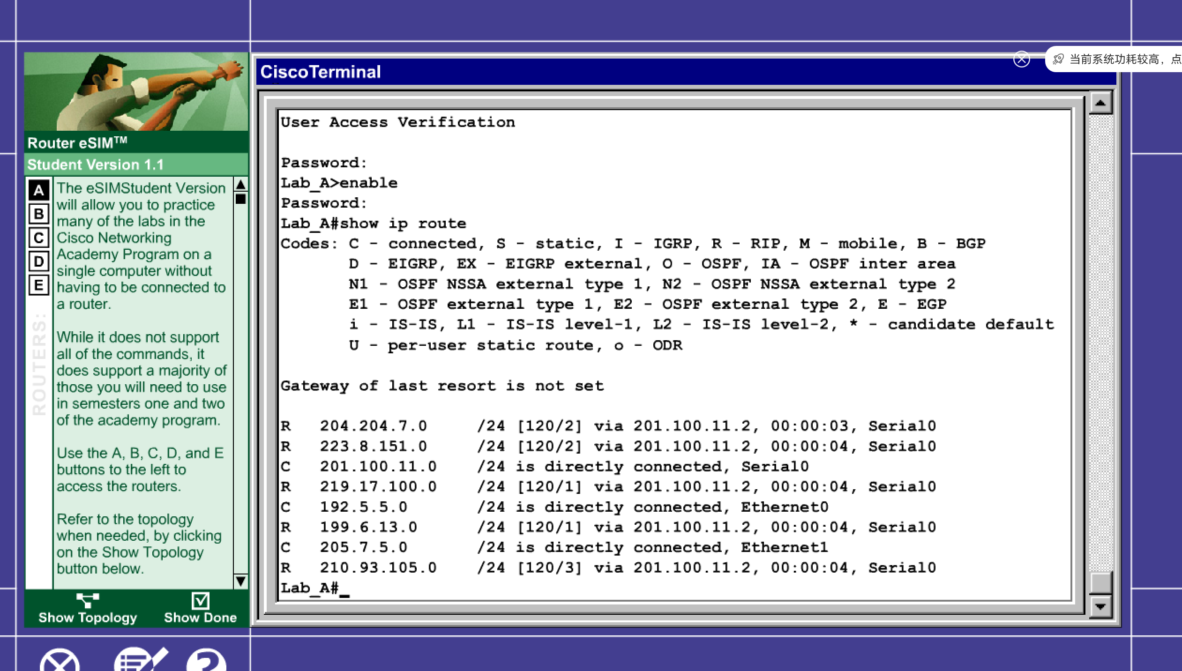
查看A路由表
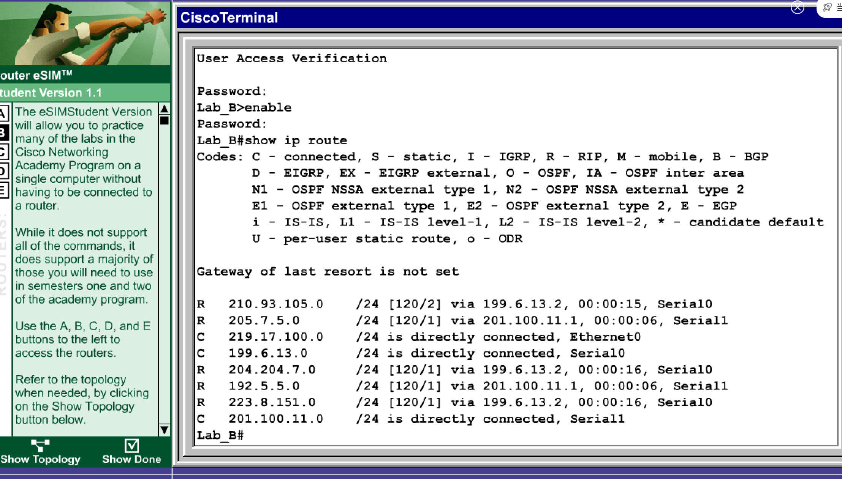
查看B路由表
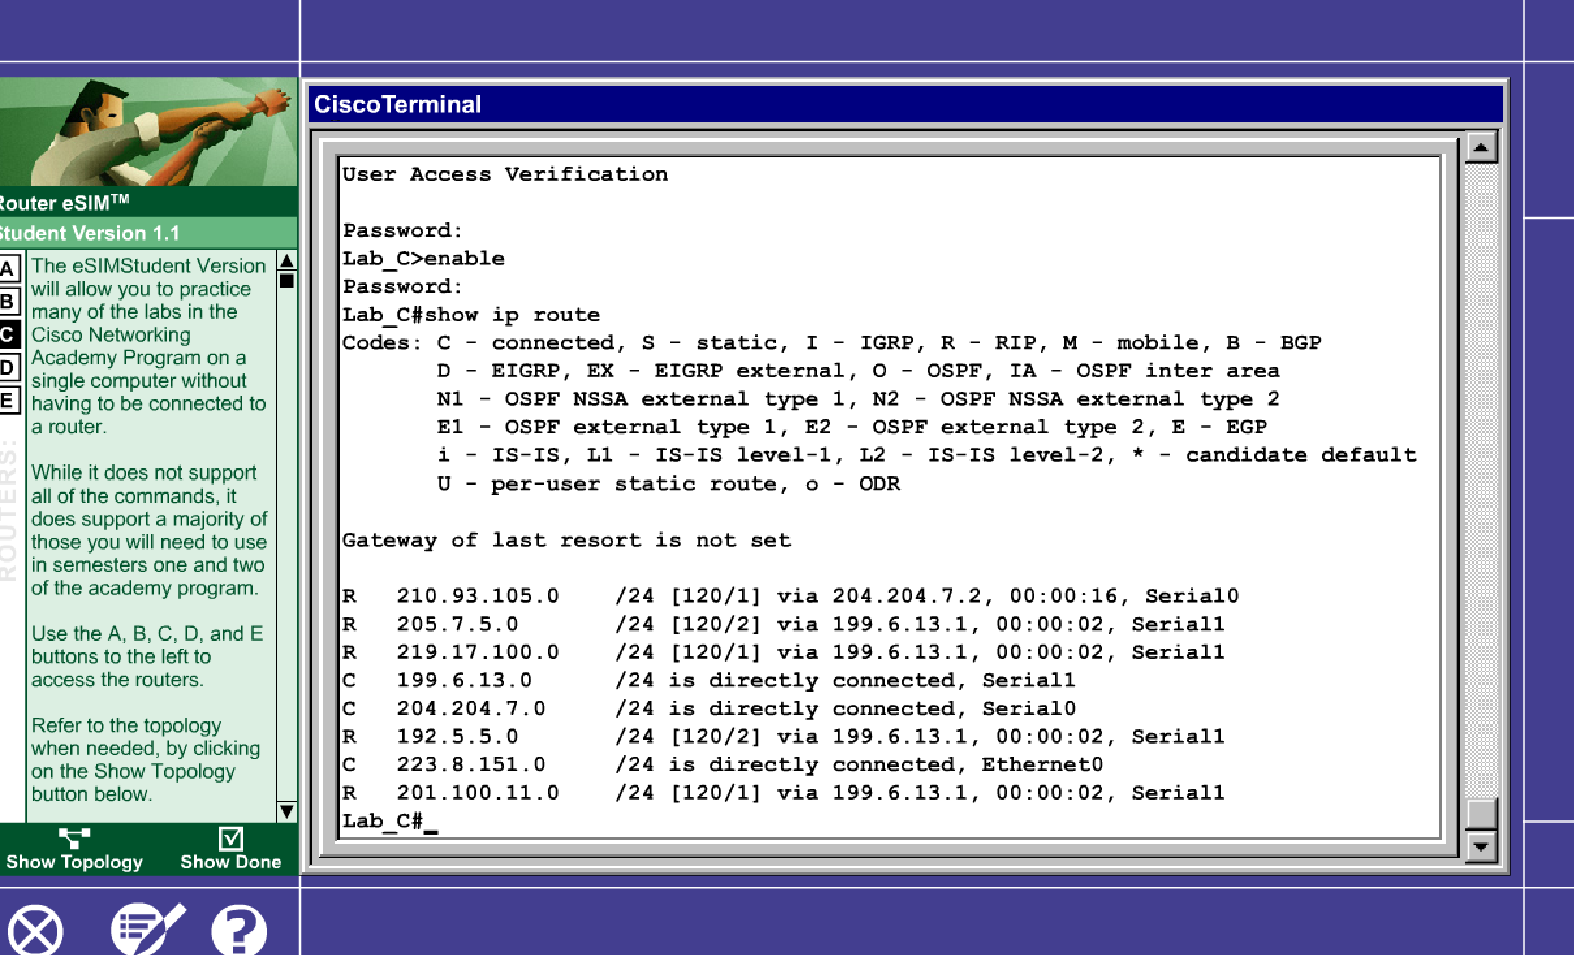
查看C路由表
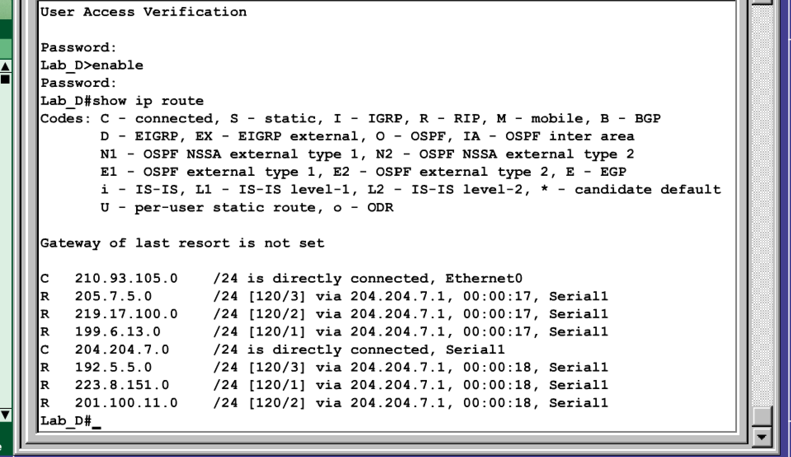
查看D路由表
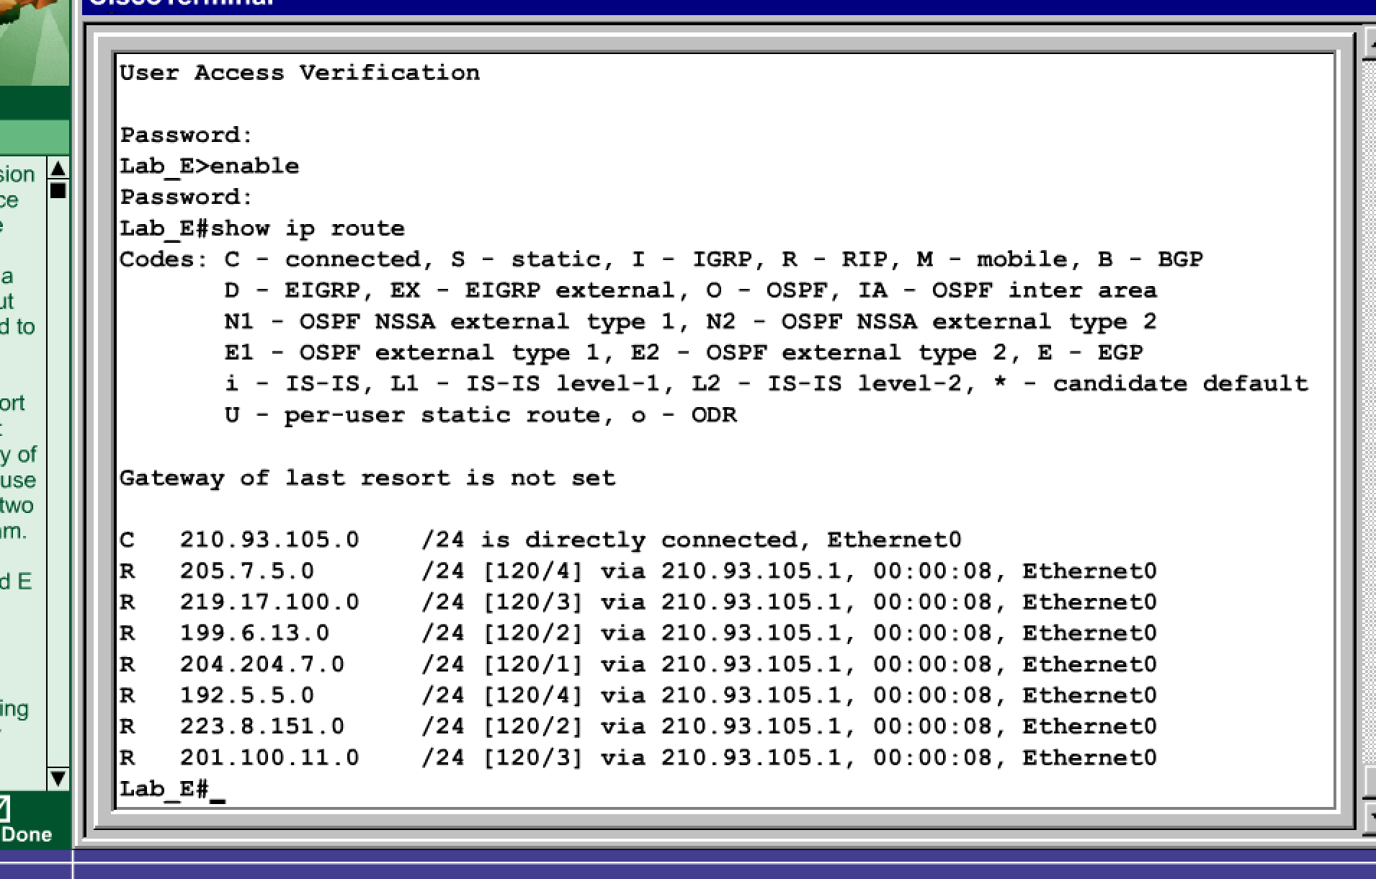
查看E路由表

CCNA Network Visualizer 6.0
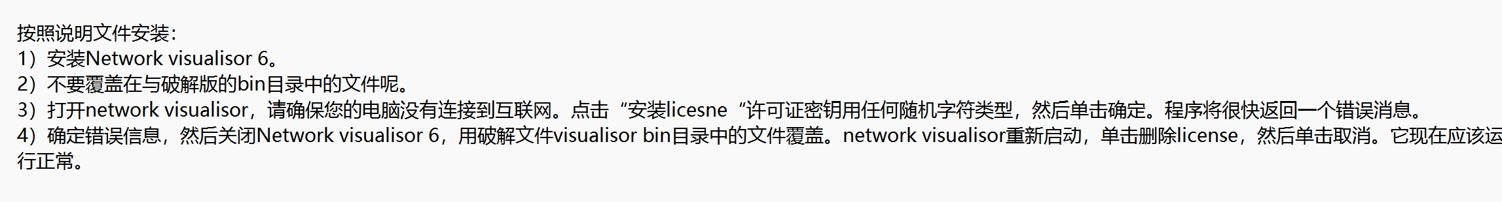
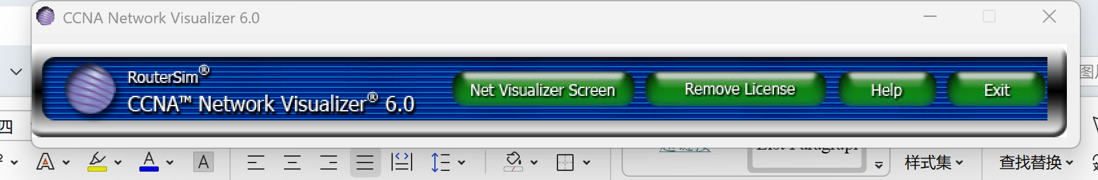
先进行破解，参考教程覆盖文件进行破解

配置静态路由
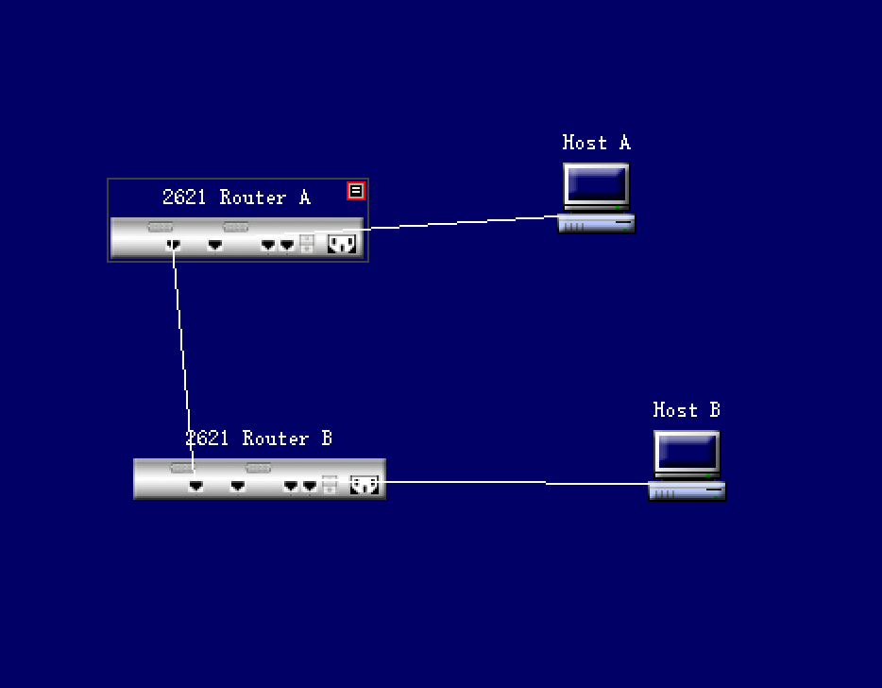
连接网络拓扑
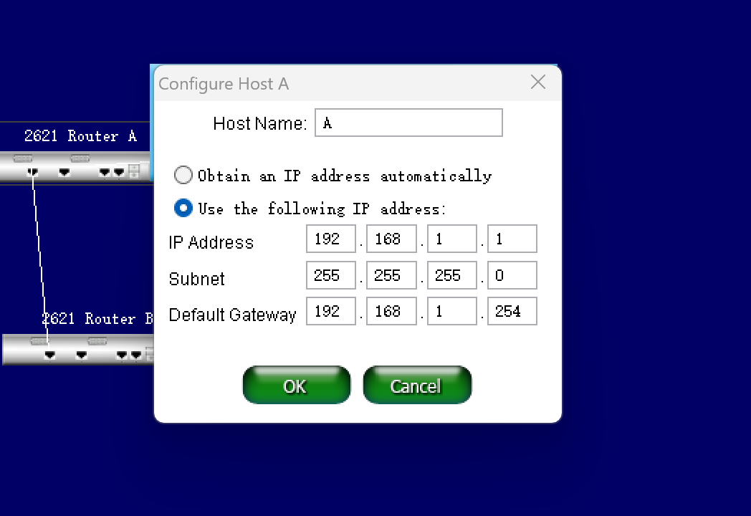
配置Host A
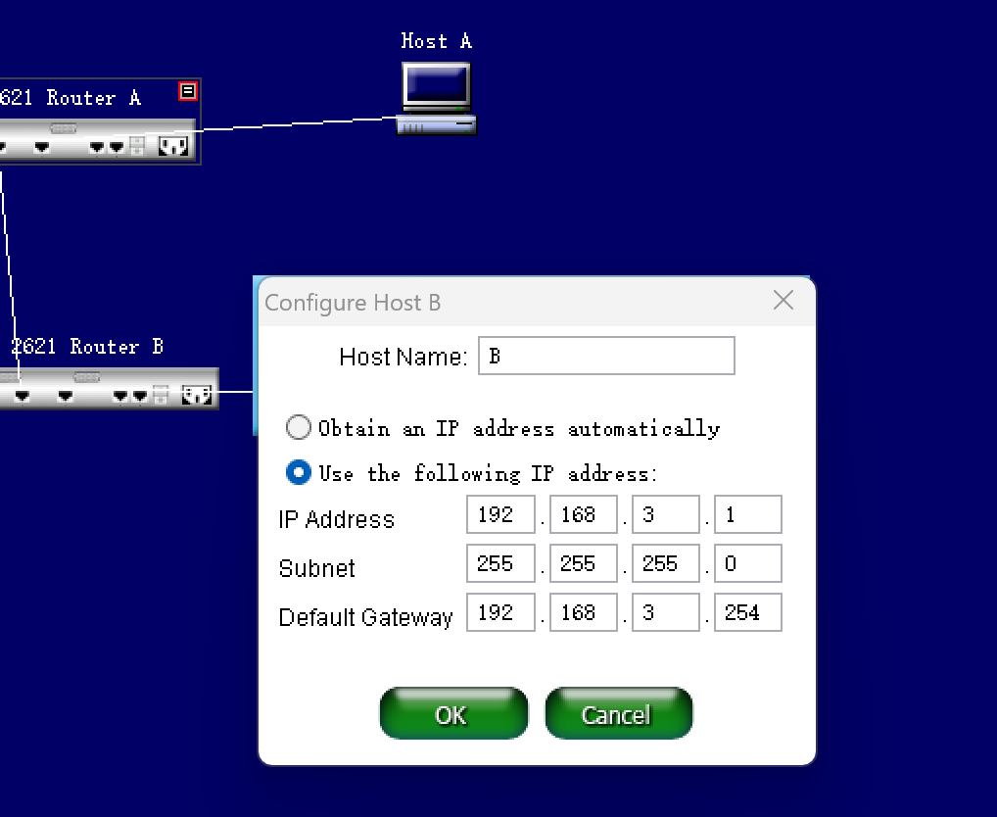
配置Host B
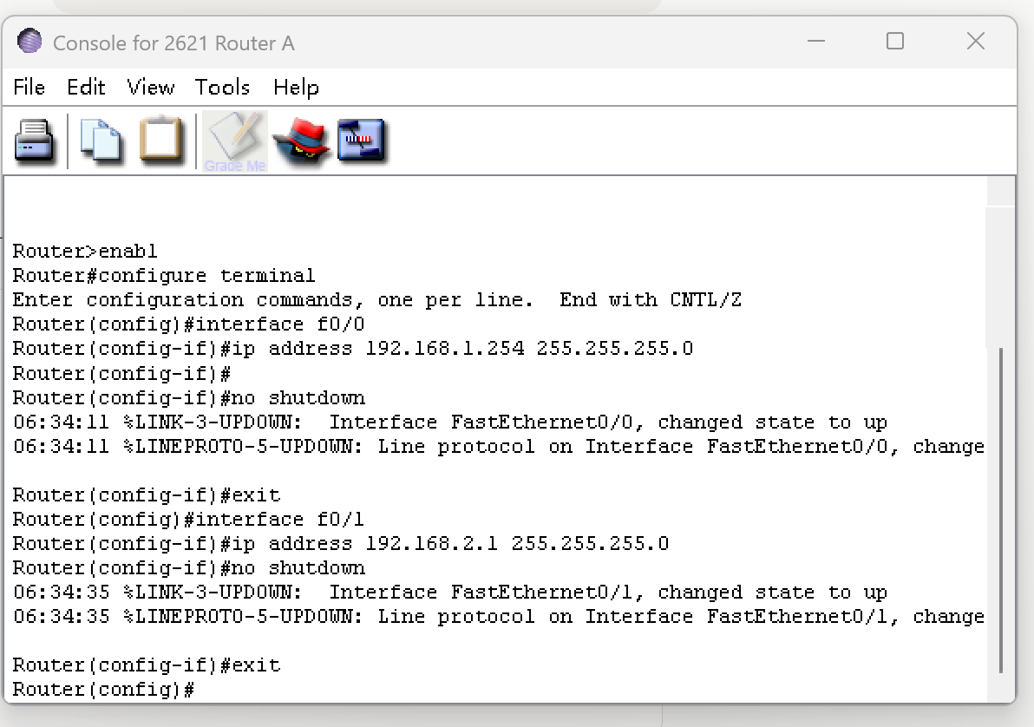
配置Route A
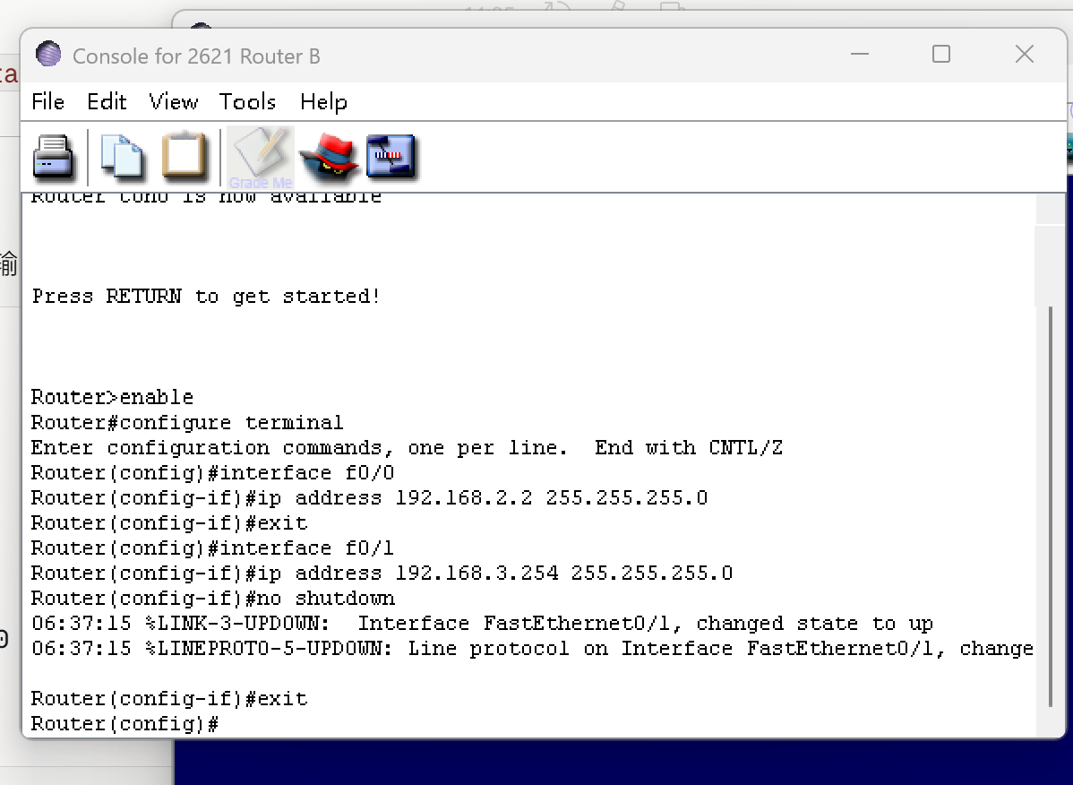
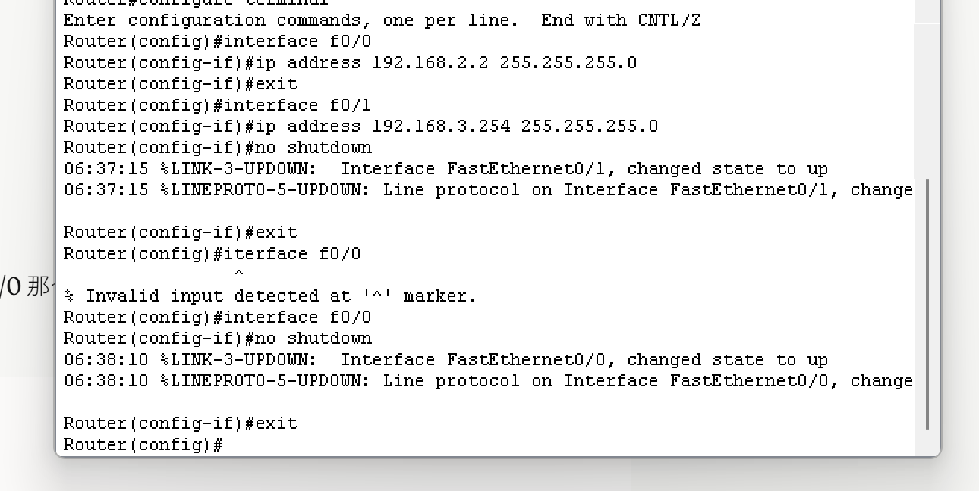
配置Route B
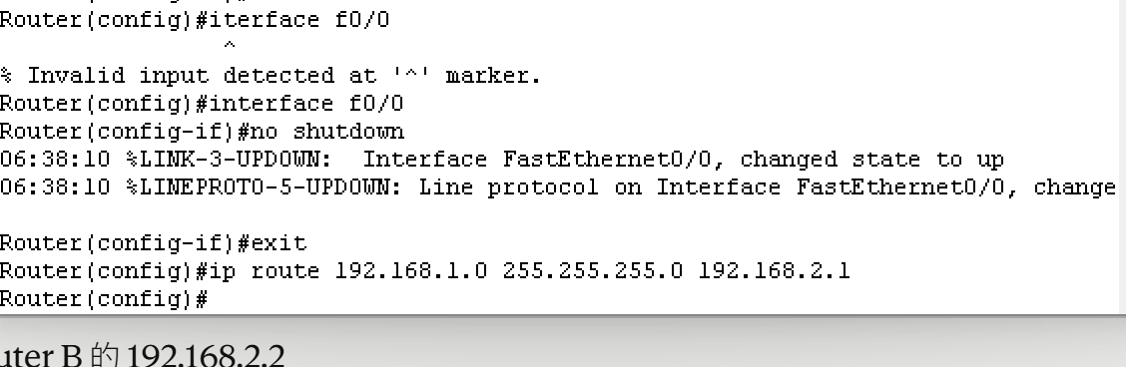
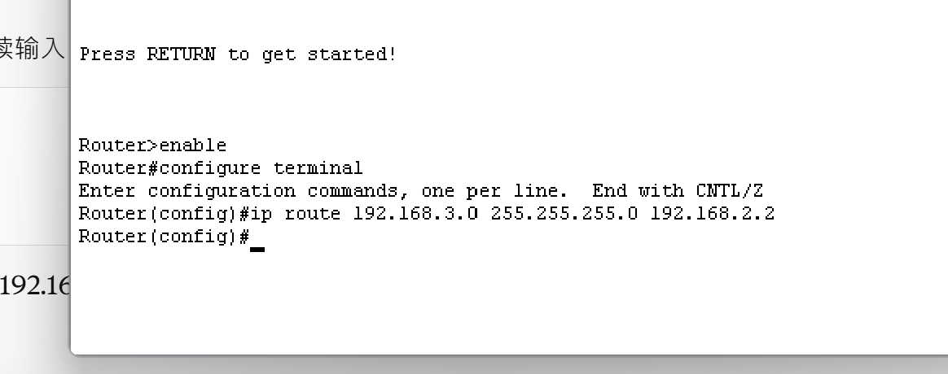
添加静态路由完成
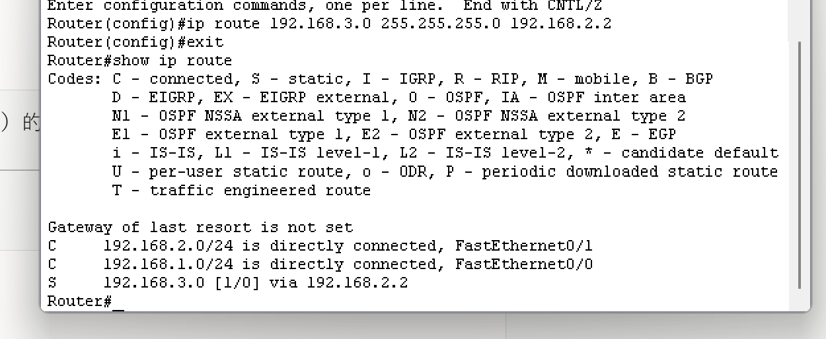
查看A路由表
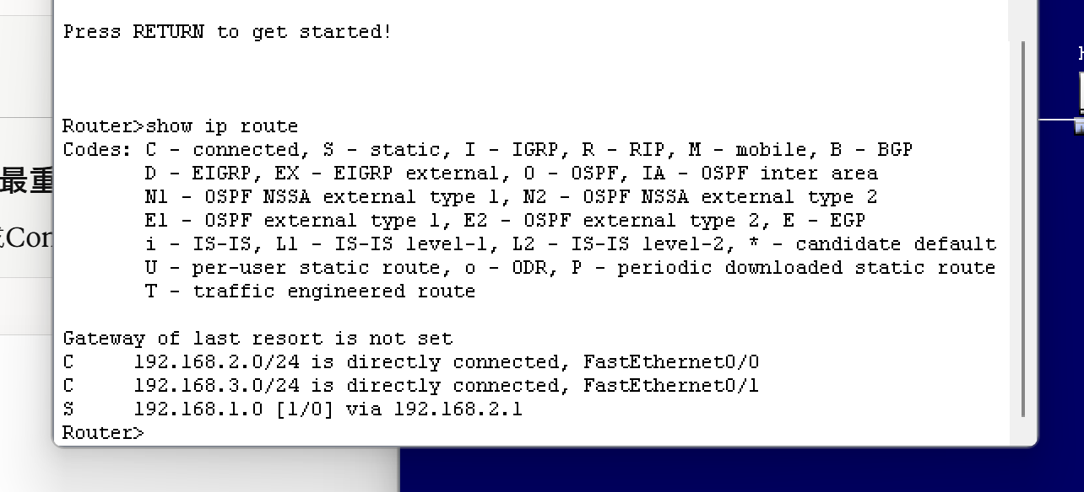
查看B路由表
静态路由配置完成
正确进行连接

配置动态路由（RIP）
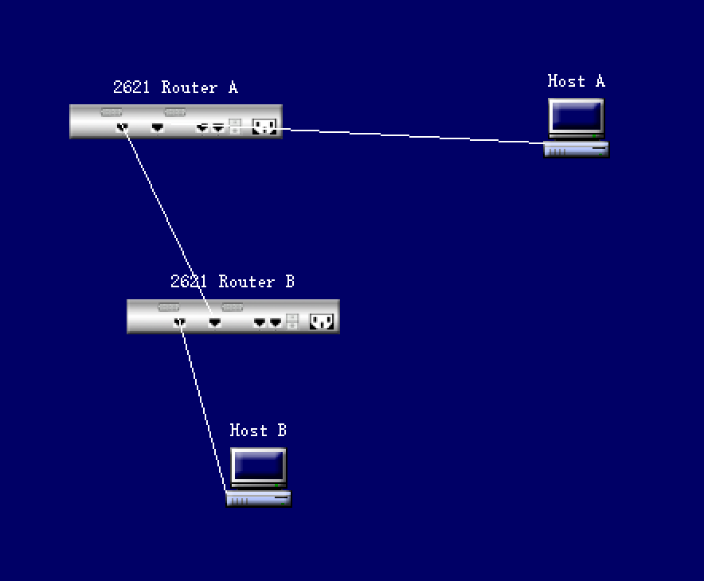
连接网络拓扑
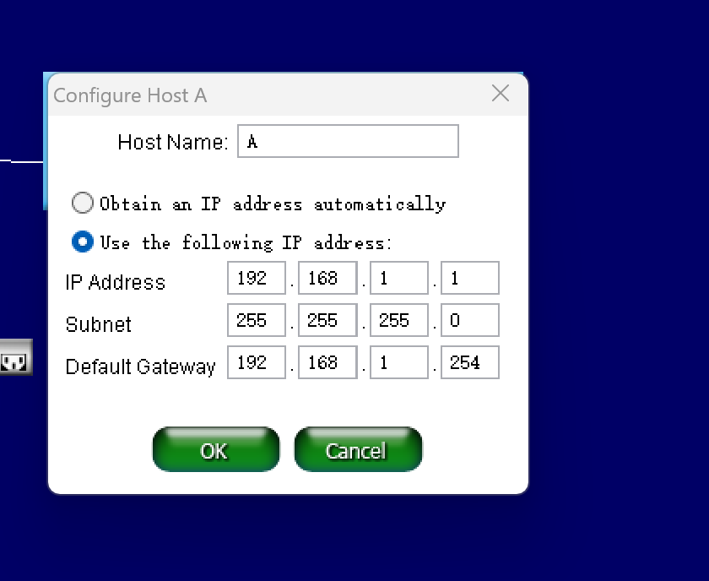
配置Host A
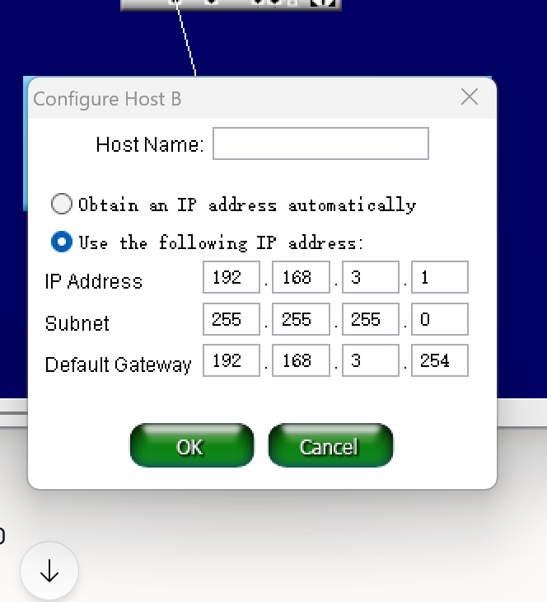
配置Host B
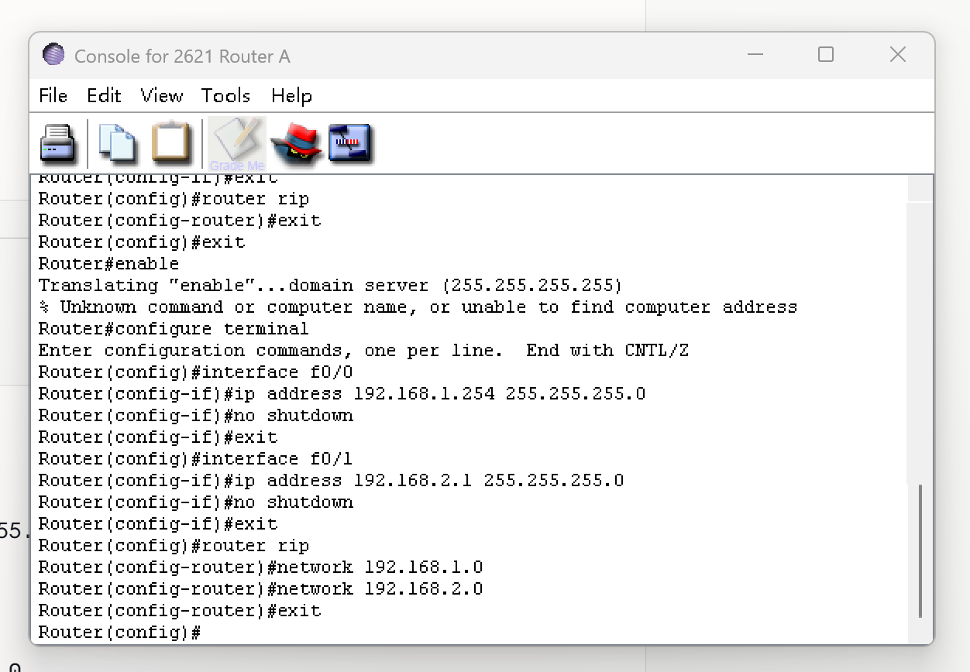
配置Router A的RIP
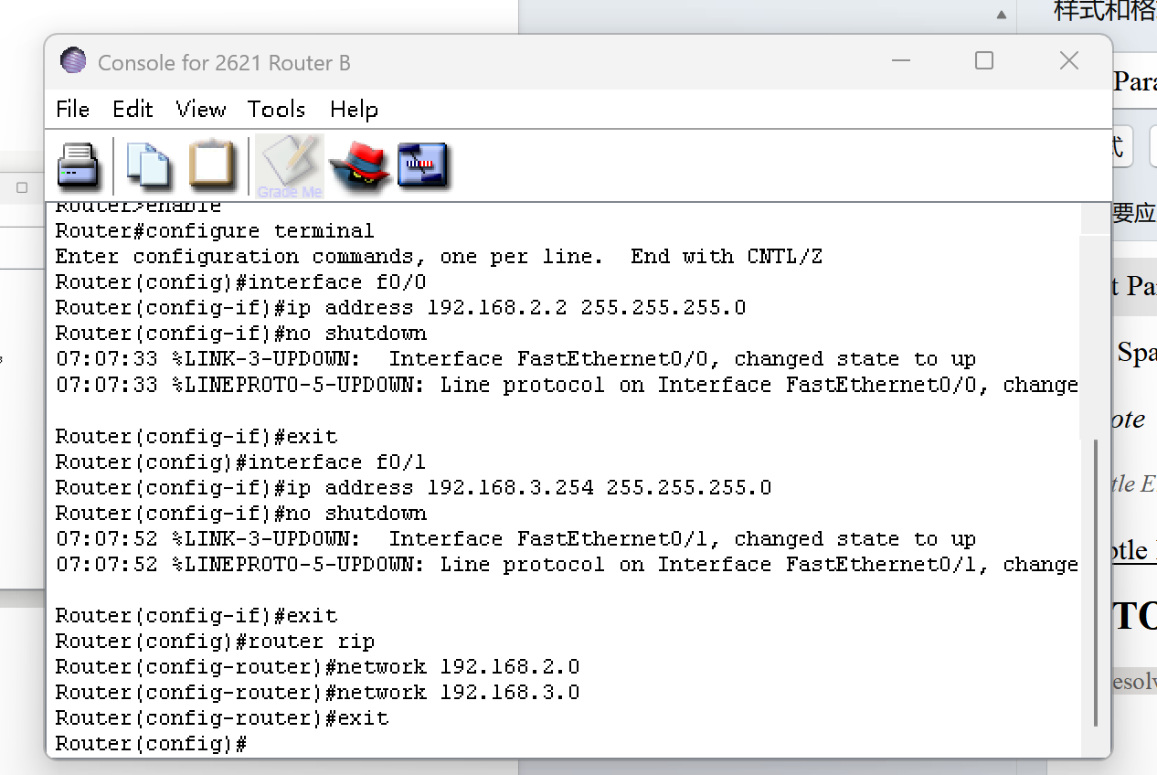
配置Router B的RIP
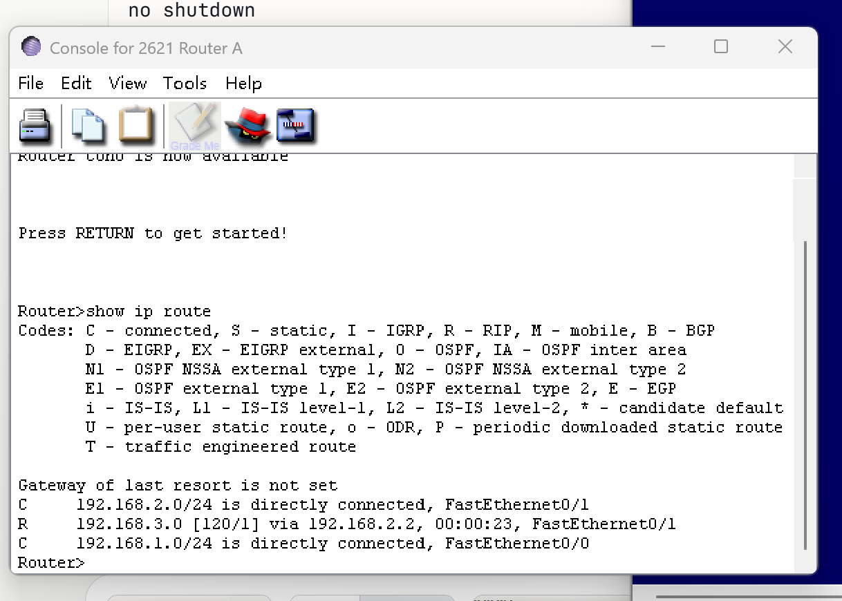
Router A的路由表
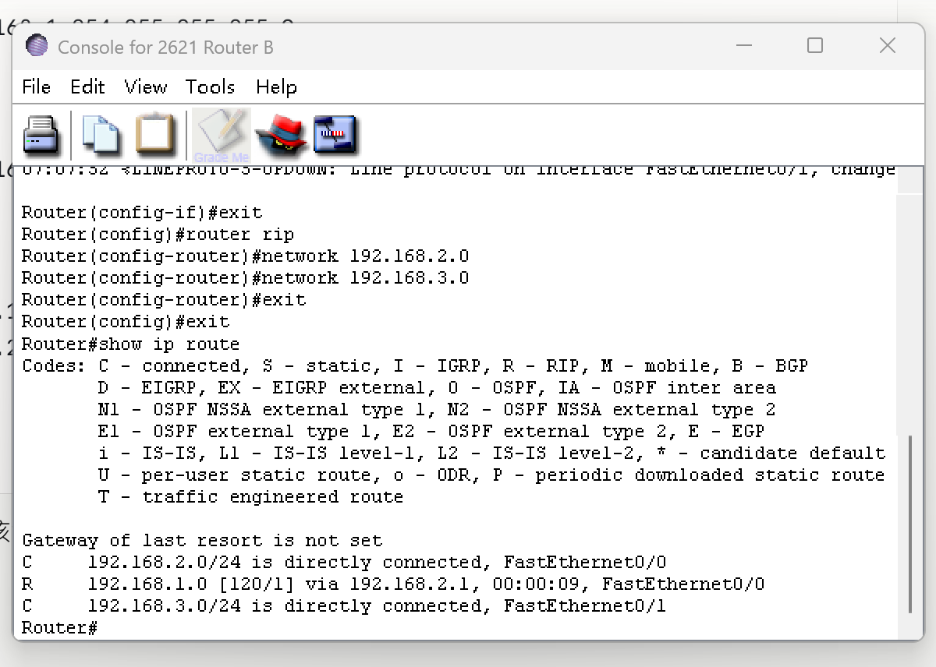
Router B的路由
Router A 路由表：
C 192.168.1.0 直连
C 192.168.2.0 直连
R 192.168.3.0 via 192.168.2.2 ← RIP自动学到的
Router B 路由表：
C 192.168.2.0 直连
C 192.168.3.0 直连
R 192.168.1.0 via 192.168.2.1 ← RIP自动学到的
R开头的条目说明动态路由RIP配置成功由表

配置交换机VLAN
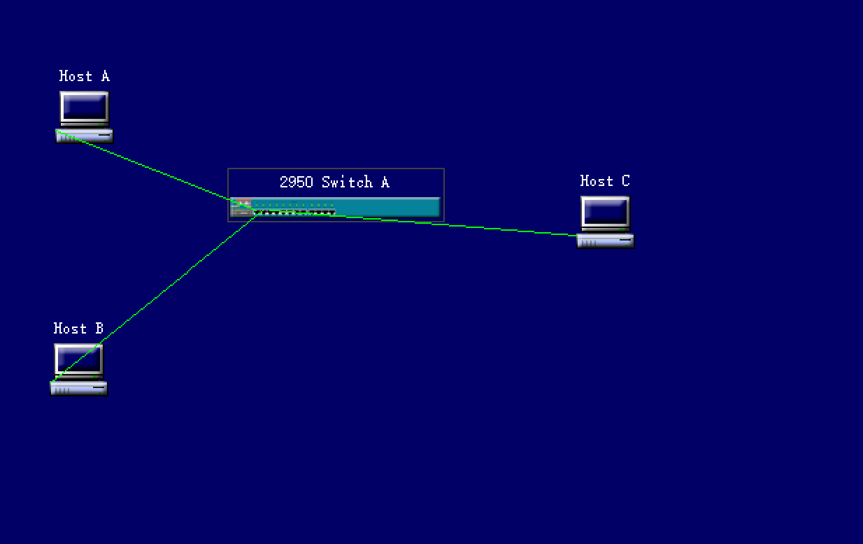
连接网络拓扑
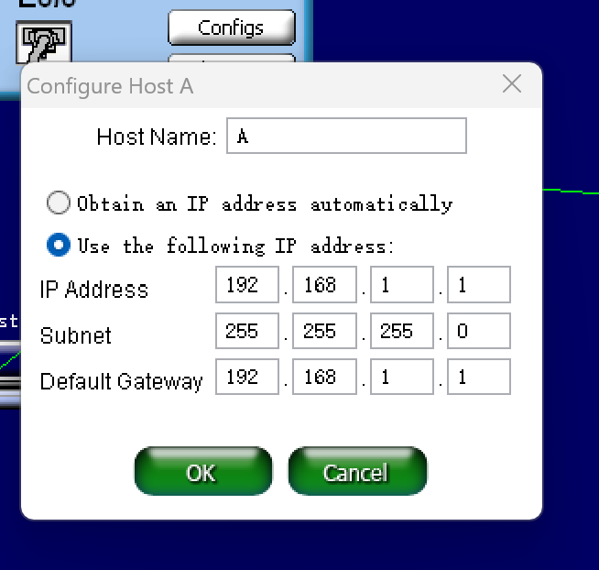
配置Host A
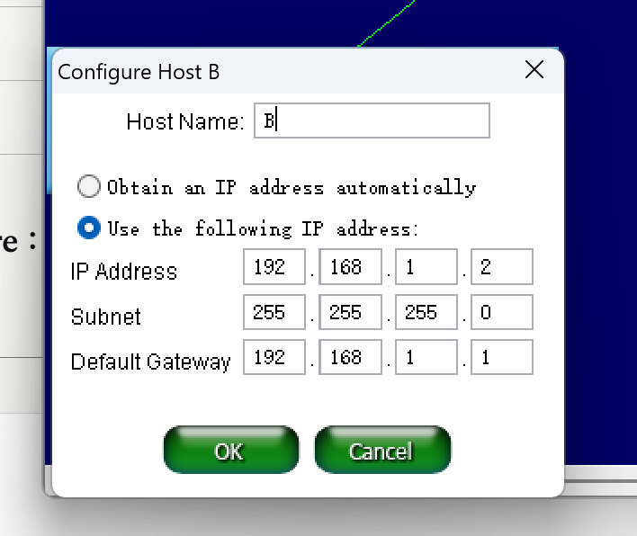
配置Host B
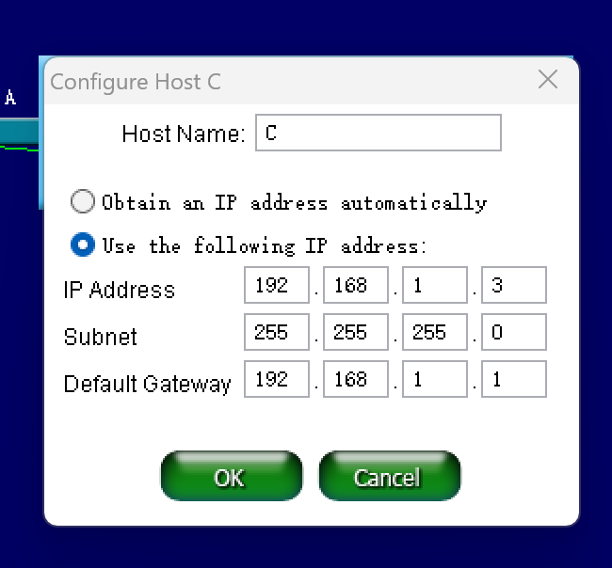
配置Host C
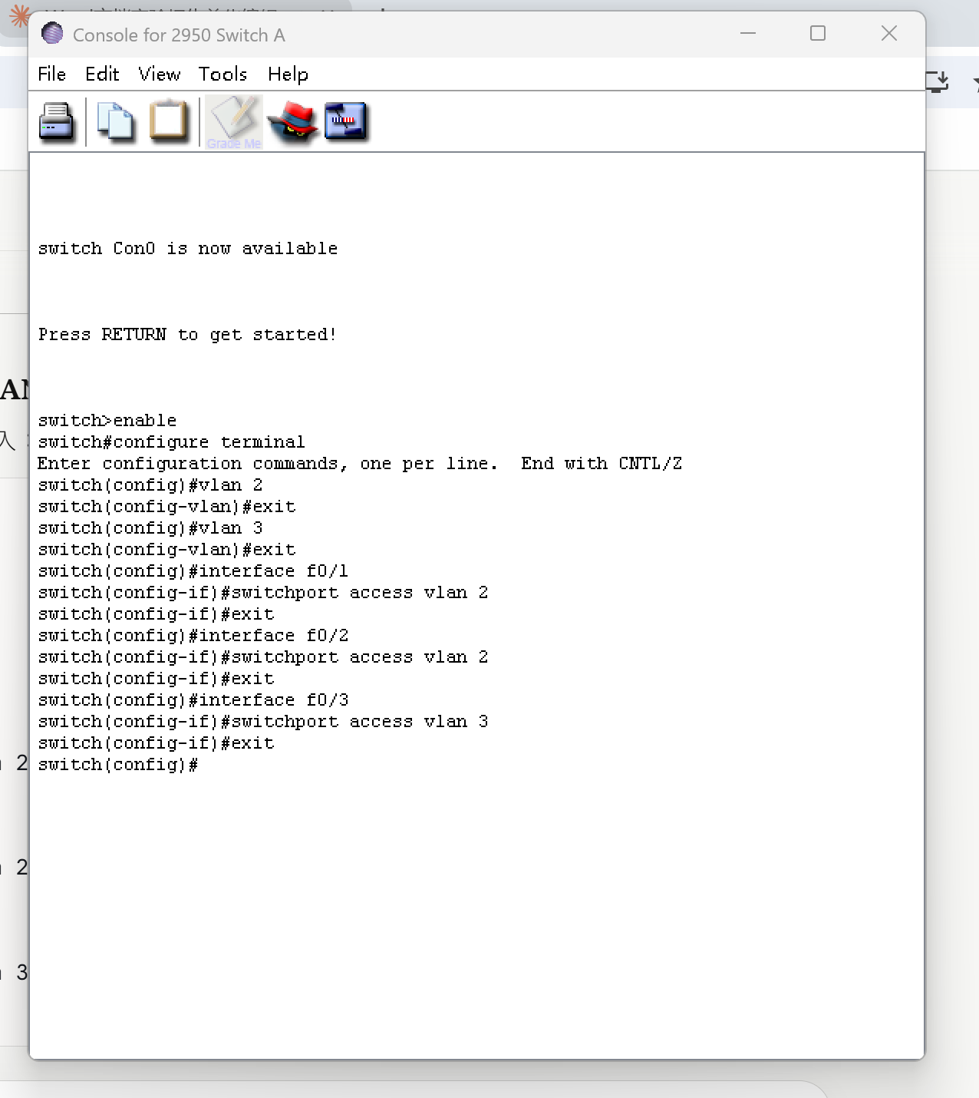
配置交换机
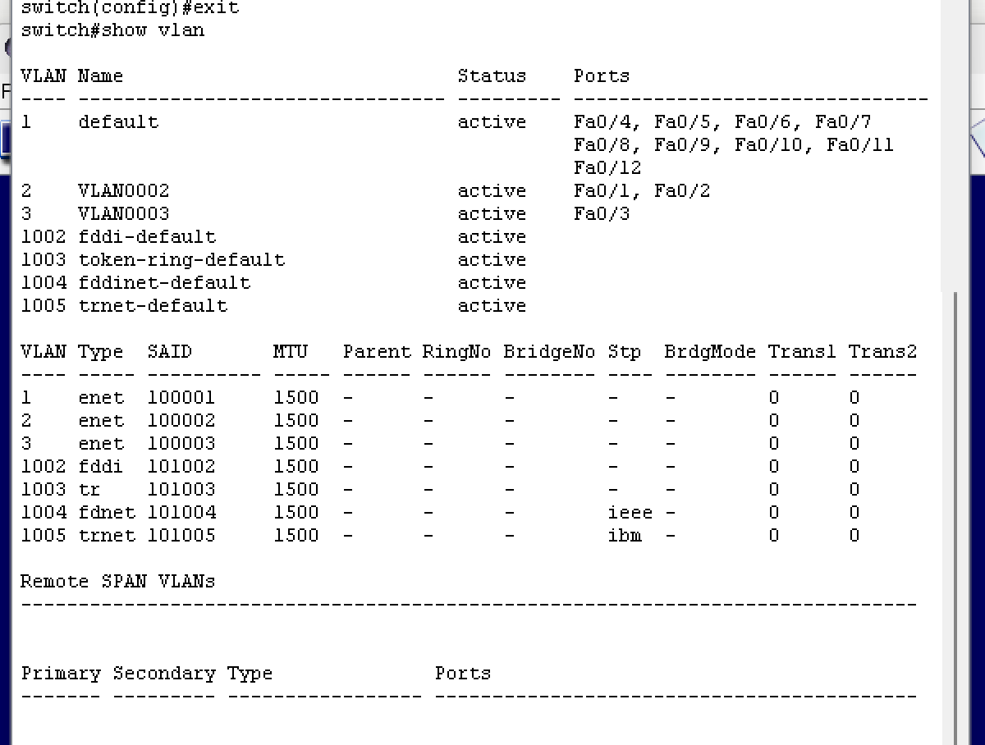
查看VLAN状态
Host A Ping Host B
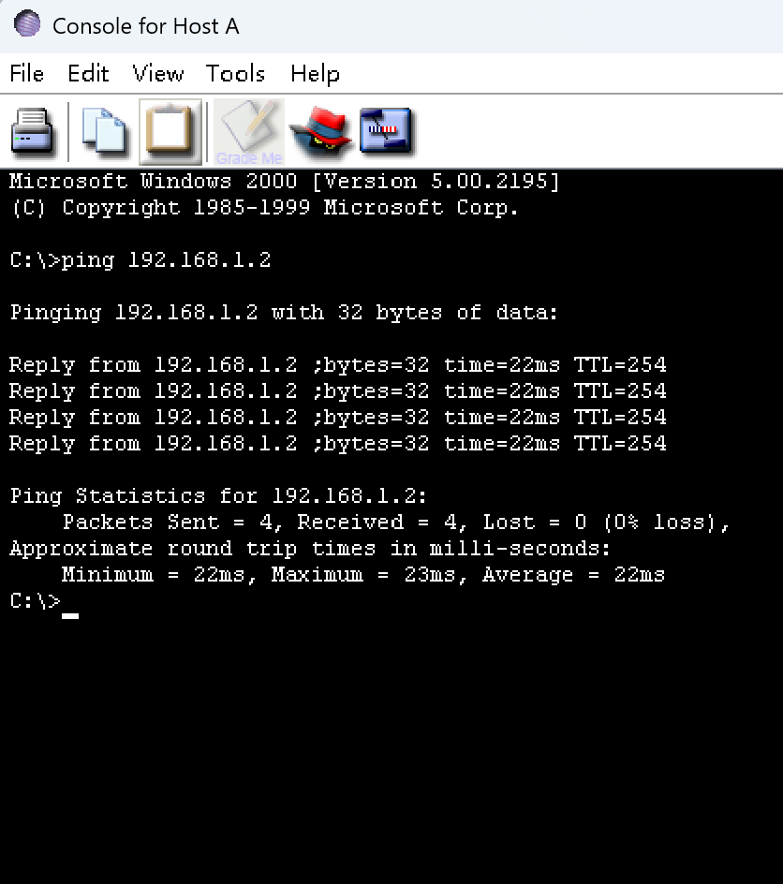
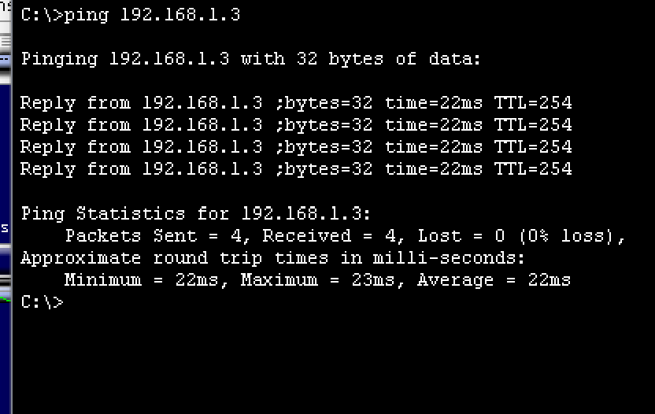
Host A ping Host C

Cisco Packet Tracer 7.0
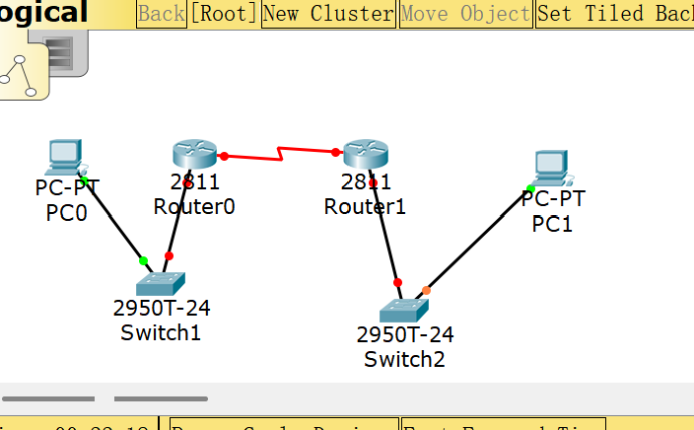
连接网络拓扑
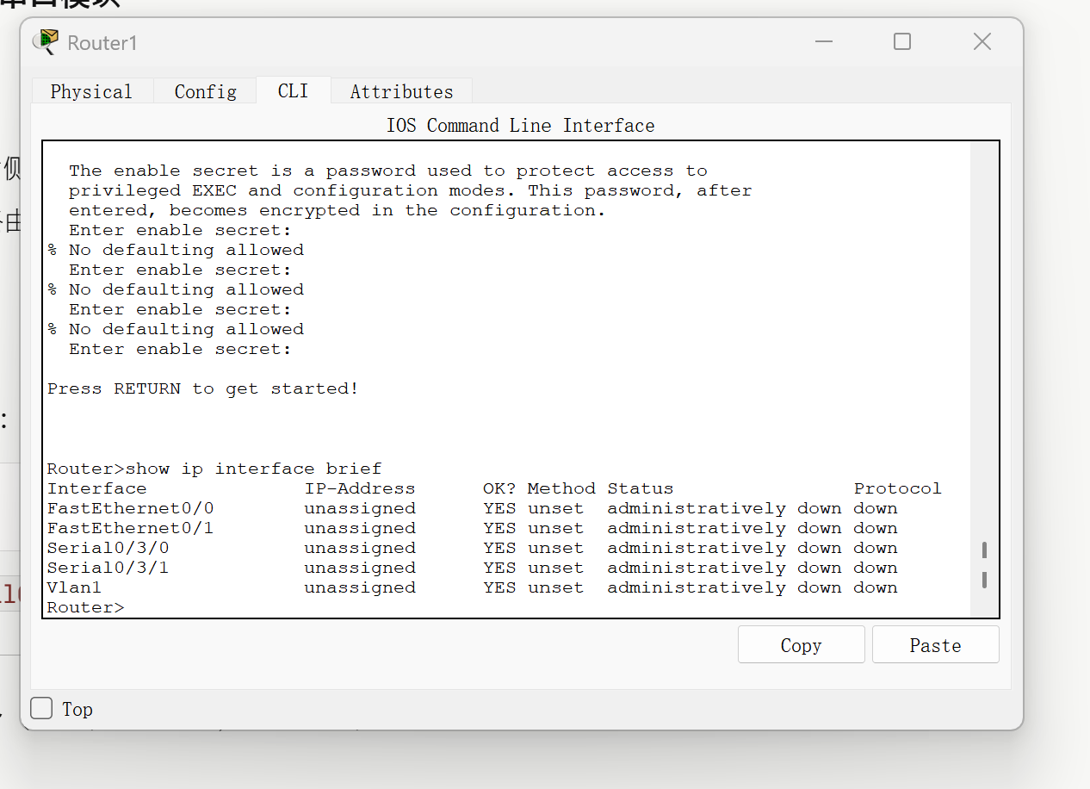
配置Router 1串口
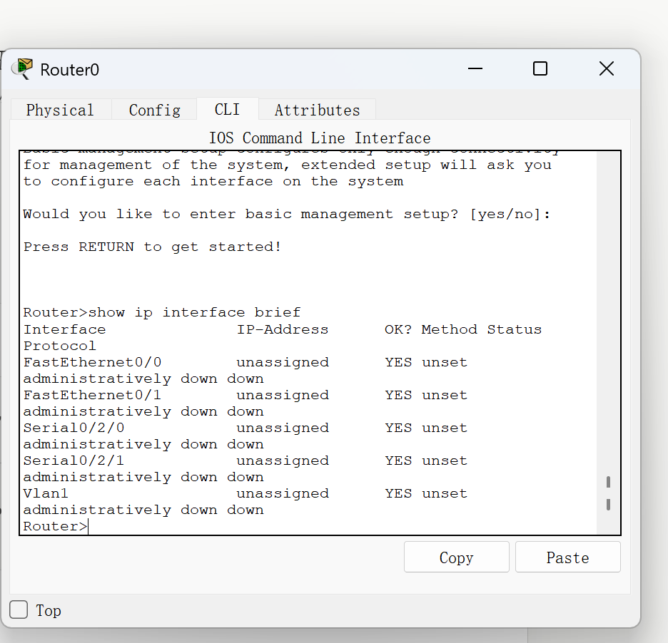
配置Router 0串口
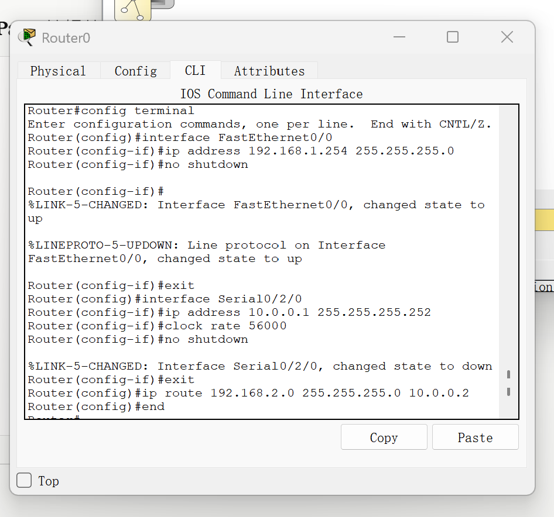
配置Router 0
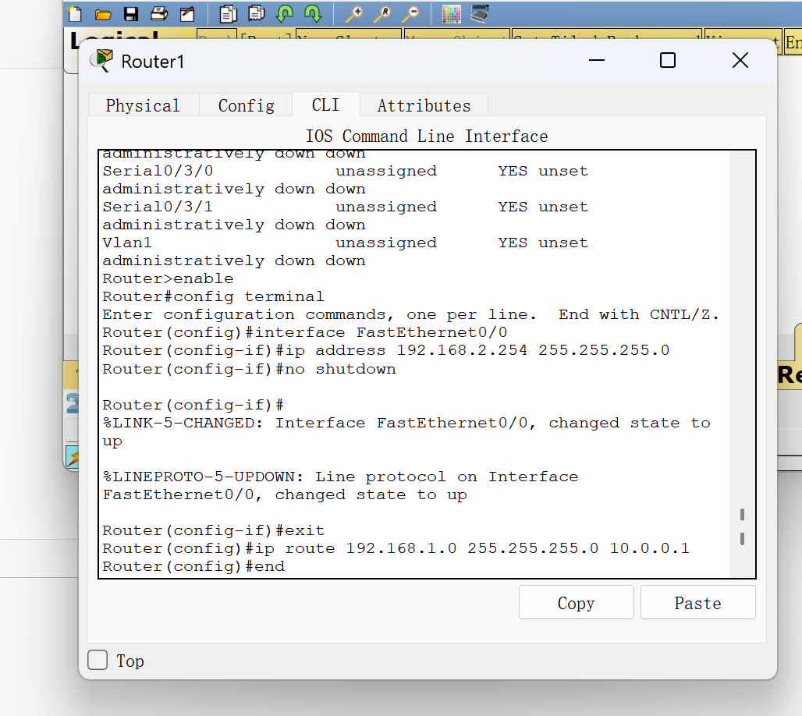
配置Router 1
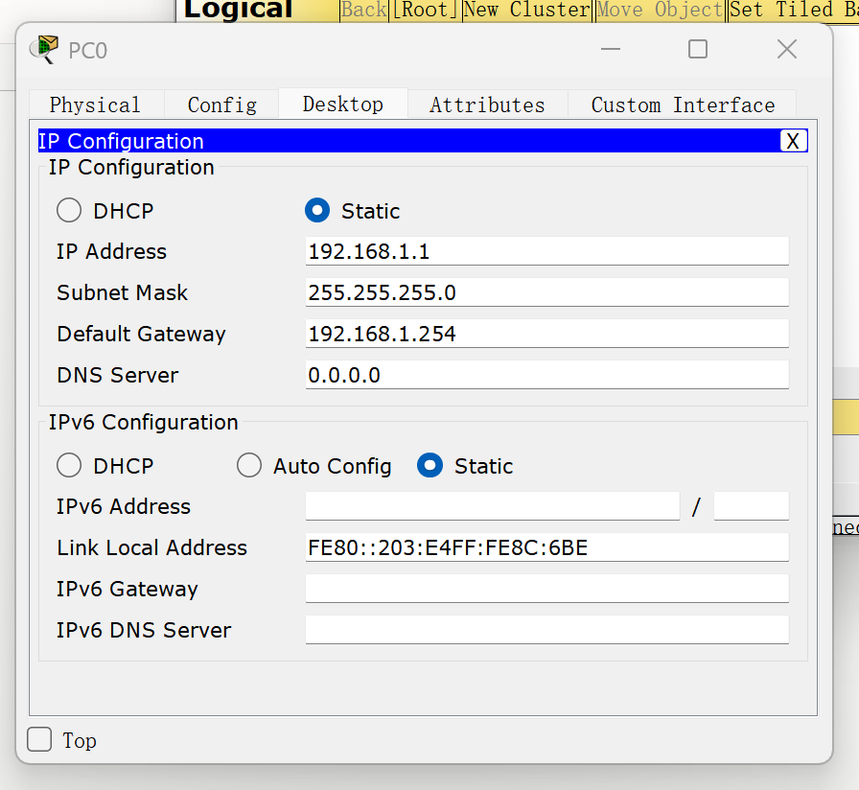
配置PC0
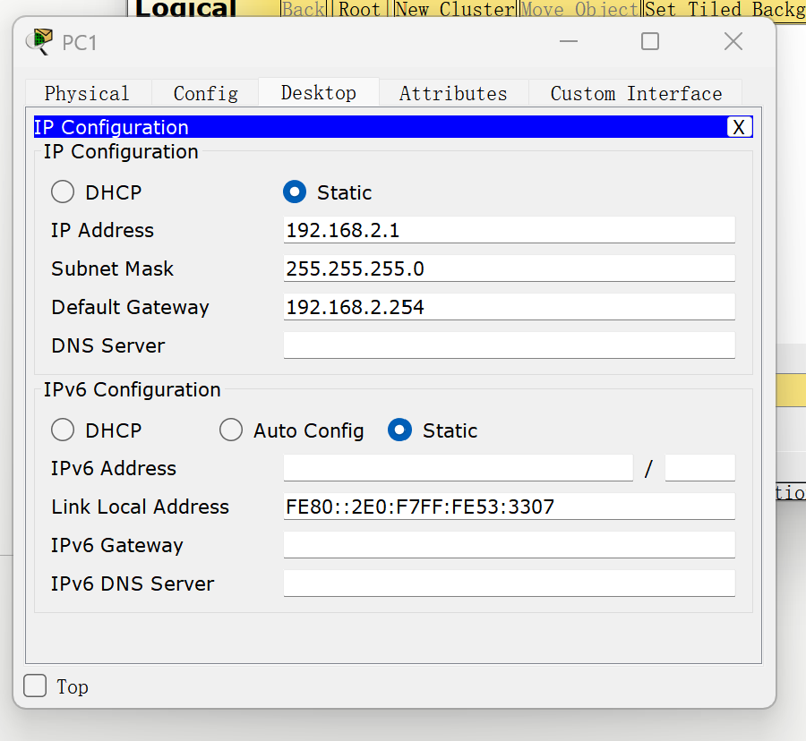
配置PC1
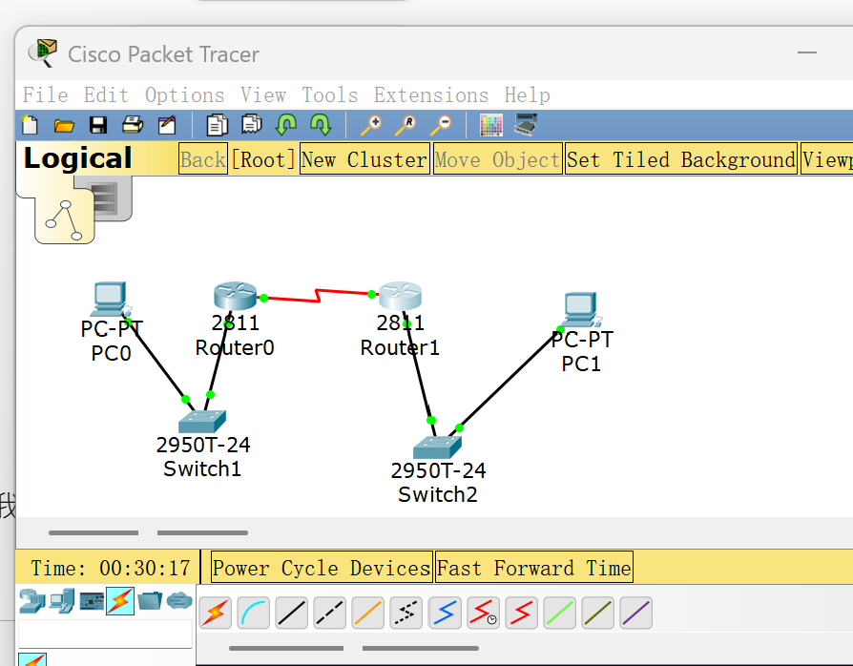
当前网络状态已联通
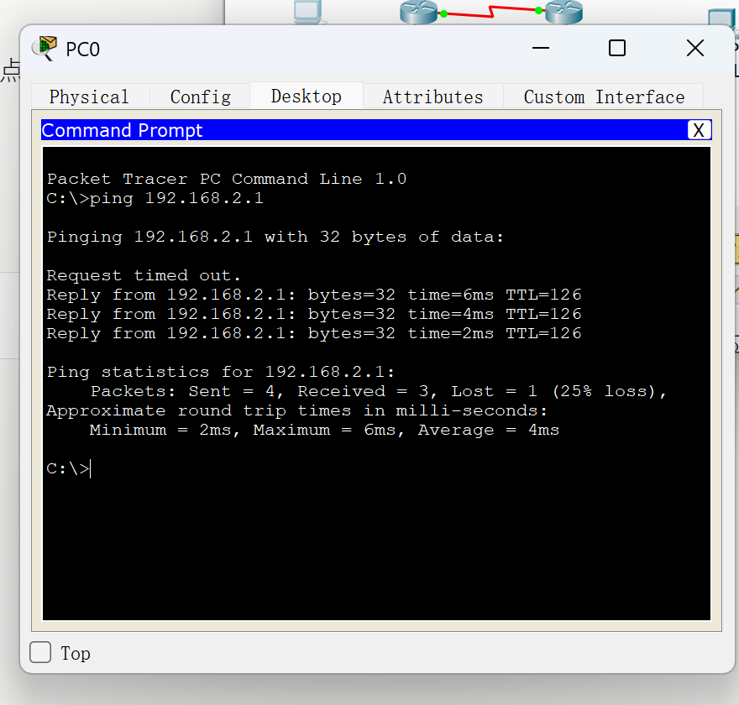
PC0 PING PC1

实验代码
本次实验无代码

课后思考题
5.2节思考题：怎样对路由器设置密码保护？利用show命令如何判定网络故障？路由器有几种配置模式？如何在各个配置模式之间进行切换？如何判定路由器的串口是广域网的DTE端还是DCE端？
答：
（1）密码保护：在全局配置模式下使用enable secret cisco命令设置超级用户口令，使用line console 0后配置login和password设置控制台口令，使用line vty 0 4配置Telnet远程登录口令。
（2）利用show命令判断故障：show interfaces查看接口状态，若serial is down表示物理链路故障；show ip route查看路由表是否正确；show running-config查看当前配置。
（3）路由器配置模式：普通用户模式（Router>）、超级用户模式（Router#）、全局配置模式（Router(config)#）、接口配置模式（Router(config-if)#）等。切换方式：输入enable进入超级用户模式，输入config terminal进入全局配置模式，输入exit或Ctrl-Z退出。
（4）在串口连接中，DCE端需要提供时钟信号，使用show controller serial X命令可以查看串口是DCE还是DTE端，DCE端需要配置clock rate。

实验总结
本次实验通过使用Router eSIM v1.1、CCNA Network Visualizer 6.0和Cisco Packet Tracer 7.0三款模拟软件，完成了Cisco IOS路由器的基本配置实验。通过实验，加深了对网络层和路由原理的理解，掌握了路由器接口IP配置、静态路由配置、动态路由RIP协议配置以及交换机VLAN配置的具体操作方法。特别是在Packet Tracer中，通过实际连线、安装串口模块WIC-2T、配置Serial接口时钟频率等步骤，对路由器的硬件结构和DCE/DTE串口连接有了直观认识。实验中也遇到了接口未激活、串口线连接端口不匹配等问题，通过逐步排查最终实现了PC0与PC1之间的跨路由器ping通，收获良多。

